PHỤ LỤC
ĐỊNH CỠ HỆ THỐNG STRONGSWAN

YÊU CẦU BÀI TOÁN
- Thông tin hệ thống

STT |  | Nội dung
1 | Mô tả hệ thống | Hệ thống Strongswan VPN site to site là hệ thống kết nối trực tiếp từ Viettel sang Hub C06 – Bộ Công An để trao đổi dữ liệu
2 | Đơn vị phát triển | Trung tâm Công nghệ thông tin
3 | Thời gian phát triển | Hệ thống được xây dựng từ năm 2025
4 | Đầu mối định cỡ | Trung tâm CNTT - đơn vị VHKT: LamTN6  Phòng Hệ thống - đơn vị thẩm định: HaiPN
5 | Cơ sở định cỡ | Dựa vào hệ thống tương đương đang chạy.
6 | Mục đích định cỡ | Đáp ứng theo yêu cầu triển khai của C06
7 | Nguyên tắc định cỡ | Tính toán dựa theo hệ thống tương tự đang triển khai với C06  Đảm bảo khả năng dự phòng: Các thiết bị phần cứng phải đảm bảo hoạt động với cơ chế dự phòng active-active hoặc active-standby.  Đảm bảo hiệu suất hoạt động (KPI): Tải CPU không quá 75%, RAM không vượt quá 90% và ổ cứng không vượt quá 80%. Datanode không vượt quá 50%.  Hệ số dự phòng sai số tính toán: 1.1

- Thông tin đầu vào chi tiết

Hiện tại hệ thống Strongswan VPN site to site đang được tích hợp triển khai phần mềm strongswan trên duy nhất một server APIGW để kết nối trực tiếp sang Hub C06 nhằm test dịch vụ trong giai đoạn UAT. Tuy nhiên, với việc hệ thống kết nối VPN này chỉ chạy trên 1 chân server sẽ không đáp ứng được độ dự phòng cũng như tính sẵn sang cao khi hệ thống chuyển lên chạy chính thức ở môi trường Product.

GIẢI PHÁP THIẾT KẾ
1. Quan điểm thiết kế
Theo yêu cầu của C06, các đơn vị tích hợp Hub C06 (cả đăng ký tài khoản và ký) đều bắt buộc phải truyền dữ liệu qua kênh truyền VPN Site to Site sang C06 nhằm đảm bảo yếu tố bảo mật dữ liệu, do đó để hệ thống chạy ổn định cho môi trường Product, cần cung cấp hạ tầng chuyên biệt, đảm bảo quay VPN sang được C06 và đảm bảo kênh truyền VPN có độ dự phòng cũng như tính sẵn sàng cao để hạn chế tối đa rủi ro.
2. Miêu tả hệ thống và thông tin kết nối
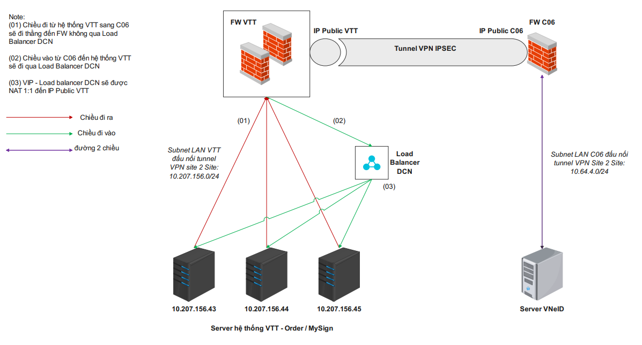
III. Tính toán cấu hình phần cứng

1. Định cỡ thiết bị máy chủ ứng dụng
Cấu hình server APIGW VPN StrongSwan hiện tại
STT | IP AOM / DCN | CPU | RAM (GB) | Cint_rate_2017  (Theo sizing 77/TL-PMVT) | Ghi chú
1 | 10.205.35.139 / 10.207.156.46 | Intel Xeon Processor (Skylake, IBRS) | 32 | 18 | Cint lấy theo sizing hạ tầng 61/TL-CNTT-VHKT

- Tải hệ thống (tải RAM là giá trị tuyệt đối từ đó tính ra %)
STT | IP AOM | Tải CPU Percentize  (%) | Tải RAM Percentize  (%) | Cint_rate used  (Cint) | RAM used (GB)
1 | 10.205.35.139 / 10.207.156.46 | 60 | 45 | 10.8 | 14.4

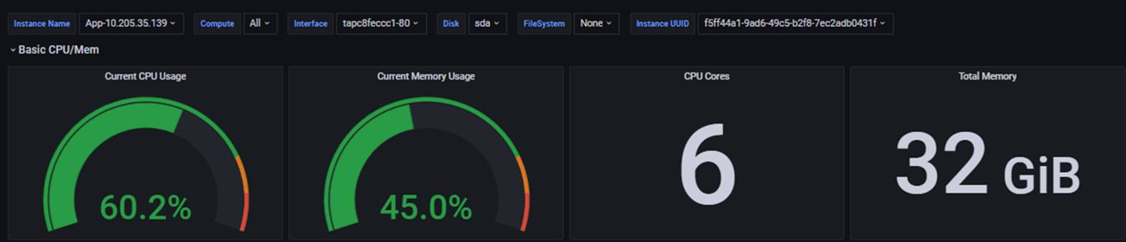
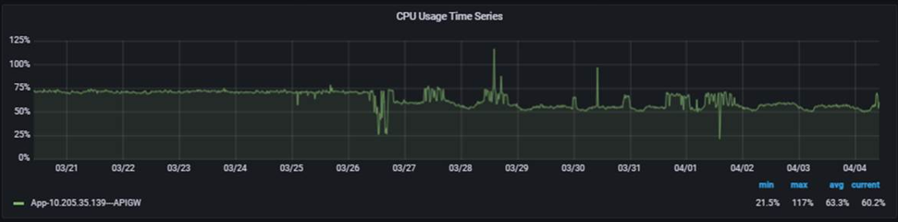
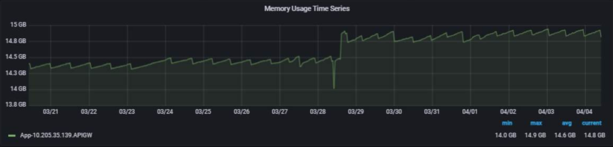
* Ước tính yêu cầu tài nguyên
Strongswan là một phần mềm mã nguồn mở được thiết kế đặc biệt để triển khai trên các máy chủ được sử dụng như thiết bị firewall, do đó để yêu cầu về tài nguyên của một server được cài đặt Strongswan sẽ chủ yếu tập trung vào CPU nhằm xử lý mã hóa và giải mã dữ liệu khi đi qua đường truyền VPN được khởi tạo trên server và RAM để xử lý số lượng lớn kết nối. Đồng thời, server cũng cần yêu cầu dung lượng ổ cứng lớn để có thể lưu các log truy cập kết nối theo chuẩn Audit của Viettel là 9 tháng - 12 tháng tùy thuộc theo yêu cầu từ Bộ Công An.
* Tính toán nhu cầu tài nguyên dựa trên hệ thống cũ
Tài nguyên phần cứng cho server firewall Strongswan sẽ được tính toán dựa trên cấu hình của server APIGW đang được triển khai phần mềm Strongswan để setup VPN site to site sang Hub C06 ở môi trường UAT, tuy nhiên do đặc thù hệ điều hành và tính chuyên dụng trong việc mã hóa và giải mã dữ liệu trên kênh truyền cũng như là server Strongswan sẽ không phải chạy các tiến trình dịch vụ khác như server APIGW nên cấu hình phần cứng của server Strongswan sẽ đề xuất như sau:
CPU (Cint) >= 24 ~ 8 cores
RAM (GB) >= 24
HDD (GB) >= 500 (chưa bao gồm 60Gb cho OS)
Interface network = 2 (1 IP DCN để quản trị và 1 IP Public để cấu hình tunnel VPN site to site)
OS = Ubuntu 22.04

* Ngoài ra, bởi vì hệ thống VPN Strongswan sẽ được triển khai thêm dịch vụ keepalived nhằm đảm bảo độ dự phòng và tính sẵn sàng cao, cho nên sẽ cần phải cấp thêm cho hệ thống 1 IP Public nữa trong cùng dải để có thể cấu hình IP này thành VIP cho dịch vụ keepalived

- Tổng cộng hệ thống sẽ cần 3 IP Public để cấu hình dịch vụ và 2 IP DCN tương ứng đối với 2 server

3. Định cỡ switch truy nhập
Server ảo hóa nên không cần đề xuất switch truy nhập.
4. Định cỡ switch quản trị
Server ảo hóa nên không cần đề xuất switch quản trị.
5. Định cỡ Rack
Server ảo hóa nên không cần đề xuất Rack.
6. Định cỡ Load Balancer
Server ảo hóa nên không cần đề xuất Load Balancer.
7. Định cỡ thông lượng mạng
Nhu cầu thực tế của đơn vị BU CA – TT CNTT về thông lượng và TPS:
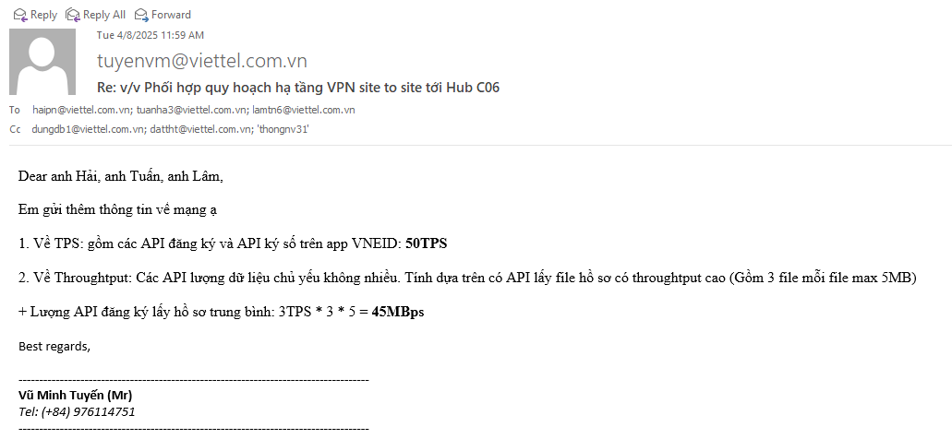
Thông lượng mạng yêu cầu tính theo request chiều đi / chiều về (TPS) từ phía Bộ Công An C06 sang Viettel và ngược lại:
- Về TPS: gồm các API đăng ký và API ký số trên app VNEID = 50TPS
- Về Throughtput: Các API lượng dữ liệu chủ yếu hiện tại không nhiều. Tính toán dựa trên các API lấy file hồ sơ có throughtput cao (Gồm 3 file mỗi file max 5MB).
+ Lượng API đăng ký lấy hồ sơ trung bình => 3TPS * 3 * 5 = 45MBps
- Lượng API đăng ký Max nếu cho 50 TPS đều là xử lý hồ sơ
50*3*5=750MBps
IV. Tổng hợp đề xuất bổ sung
STT | Phân hệ | Cấu hình | Số lượng
1 | Máy chủ ứng dụng | - CPU (Cint) >= 24 ~ 8 cores  - RAM (GB) >= 24  - HDD (GB) >= 500 (chưa bao gồm 60Gb cho OS)  - Thông lượng >= 1000 MBps  - OS = Ubuntu 22.04 | 2

ĐƠN VỊ THỰC HIỆN | ĐƠN VỊ THẨM ĐỊNH

